**MANUAL DE INSTRUÇÕES**

Esta documentação descreve utensílios e procedimentos necessários para um programa que substitui o mouse usual, o mesmo é recomendado para pessoas com dificuldades em realizar movimentos finos: esse perfil de usuário geralmente tem problemas para realizar os cliques, utilizar o scroll ou até mover o mouse. Considerando isso, o projeto foi feito com base em detecção de movimentos da cabeça e simples movimentos dos braços para exercer as funções do mouse, o que será descrito com mais detalhes.

**MATERIAIS**

* Webcam;
* 2 bolas de isopor;
* Barbante;
* 1 prego ou qualquer coisa que possa furar a bola de isopor;
* Tesoura;
* Fita crepe;
* Papelão;
* Cola;
* 2 etiquetas impressas (Anexo A), cuja imagem é disponibilizada no final desta documentação;
* Programa “Visual Studio Community” instalado no computador (link para download em [https://www.visualstudio.com/pt-br/downloads/](https://www.visualstudio.com/pt-br/downloads/;) ;
* Arquivo executável setup (link para download).

**MODO DE FAZER**

a) Confecção do aparato (Imagem 1)

1. Furar as bolas de isopor de modo que o furo seja transpassado de um lado ao outro;
2. Passar o barbante nos furos das bolas de isopor, para melhor resultado, colocar uma das bolas na testa e outra no queixo, fazendo o barbante atrás das orelhas, quando estiver bem posicionado, cortar o barbante e amarrar.

Obs.1: Esse aparato é de fundamental importância, pois ele possibilita a detecção dos movimentos.

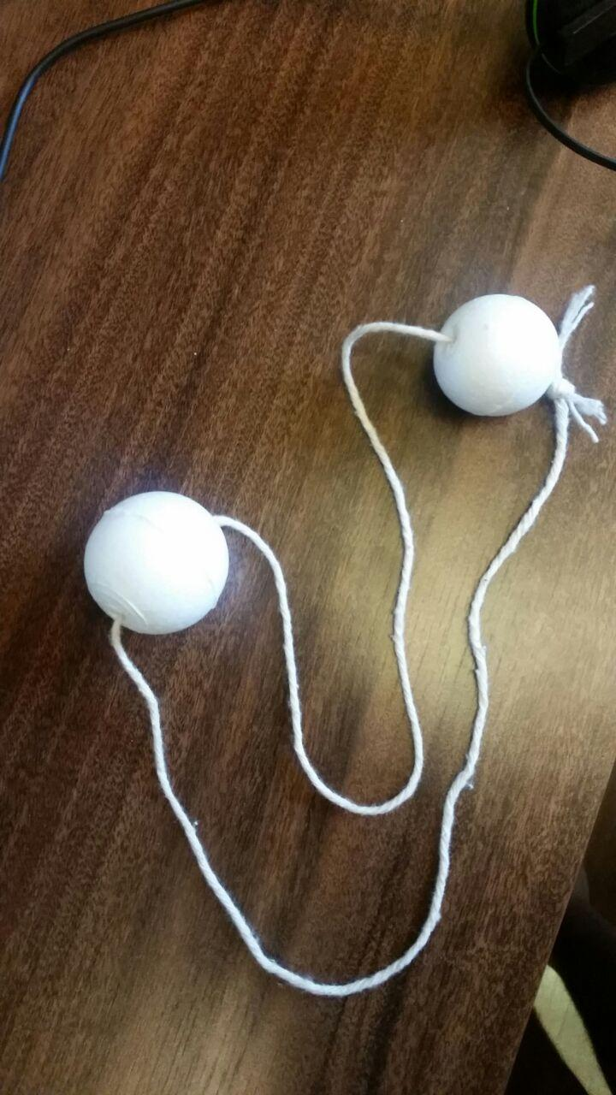

**Imagem 1** - aparato

b) Confecção das etiquetas

1. Recortar as etiquetas e colar no papelão;
2. Recortá-las do papelão e pronto!

Obs.2: Sugere-se passar papel contact transparente ou fita adesiva transparente por cima das etiquetas, para aumentar a durabilidade.

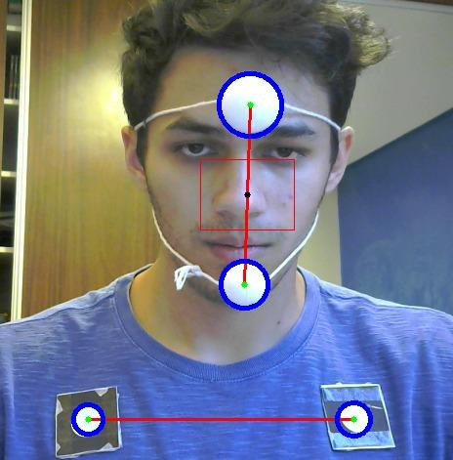

**Imagem 2** - forma de utilização do aparato e das etiquetas.

A Imagem 2 mostra a forma correta que o aparato e as etiquetas devem ser colocadas no usuário.

**SOFTWARE**

1. Baixar o Visual Studio no link [https://www.visualstudio.com/pt-br/downloads/](https://www.visualstudio.com/pt-br/downloads/;) e instalá-lo;
2. Baixar uma pasta XX que contém, entre outros, um arquivo executável do programa desenvolvido, no link (link do site possibilita) e executar o arquivo. O arquivo deve ser executado dentro da pasta que foi baixada.

**UTILIZANDO O PROGRAMA**

Abrindo o programa, é necessário pressionar a barra de espaço para calibragem, que é o reconhecimento visual do aparato e das etiquetas por parte do programa. Nesse processo, aparecerá um retângulo no meio, que para de se mover quando a calibragem está pronta. Se houver uma descalibragem, o retângulo volta a se mover, sendo preciso pressionar, novamente, a barra de espaço. Depois da calibragem, o programa está pronto para uso.

**FUNÇÕES DO MOUSE**

* Os movimentos com a cabeça fazem mover o cursor na direção correspondente: para cima, baixo, direita, esquerda e as diagonais. Conforme o usuário permanece com a cabeça inclinada, o cursor mantém se movendo na direção correspondente;
* O clique esquerdo é realizado cobrindo-se, de preferência com a mão, a etiqueta do ombro esquerdo e o mesmo vale para a etiqueta do ombro direito para exercer o clique direito;
* O duplo clique é feito cobrindo-se as duas etiquetas;
* Para fechar o programa, pressiona-se a tecla ESC (o símbolo “x” que costuma fechar a janela não funciona para fechar esse programa).

Obs.3: Os diferentes cliques são realizados tampando as etiquetas por 1 a 2 segundos, o que varia de acordo com a qualidade/tipo da webcam usada.

**ANEXO 1**

